Тищенко С. И
ОУ ВО «Южно-Уральский технологический университет» г.Челябинск
Научный руководитель: Казаченок Ю.В. -кандидат педагогических наук Южно-Уральский технологический университет, доцент кафедры «Лингвистика и гуманитарные дисциплины»

ПСИХИЧЕСКАЯ НАПРЯЖЕННОСТЬ И ОСОБЕННОСТИ ЕЕ ПРОЯВЛЕНИЯ У СТУДЕНТОВ, ОБУЧАЮЩИХСЯ ПО СПЕЦИАЛЬНОСТИ «ЭКОНОМИЧЕСКАЯ БЕЗОПАСНОСТЬ»

Актуальность выбранной темы обусловлена тем, что развитие экономики различных стран в том числе и России имеет нелинейный характер. Для экономического развития характерны периоды кризисов и затем стабилизации. В данный момент по разным причинам в России экономическая ситуация не стабильна. Стабилизация экономической ситуации во многом зависит от контингента специалистов, которые работают в сфере экономике, от их особенностей деятельности и эмоционального состояния.
Мы считаем, что в наше время, будущему профессионалу особенно важно следить за своим эмоциональным состоянием, уметь применять способы его коррекции. Проанализировав множество литературных источников, мы выяснили, что уже существует ряд робот посвящённых изучению, анализу профессиональной деятельности экономистов (Ю.В. Казаченок, С.Л. Гамматаева, Т.А.Щучка, О.В.Соколова, и др.). Но при этом работ, посвящённых влиянию и особенностью проявления психической напряжённости у студентов, обучающихся по специальности «Экономическая безопасность».
Психическое состояние – это состояние, возникающее в сложных условиях социально-профессиональной деятельности и обусловленное ожиданием неблагоприятного для личности развития событий и ситуаций социального и бытового характера. Такое психологическое состояние сопровождается чувством общего дискомфорта (психического и соматического), переживанием тревоги, иногда страха. В отличие от собственно тревоги, П.н он значительно повышает готовность к позитивным и адекватным действиям, активирует механизмы психологической защиты, принимает адекватные решения и побуждает людей находить пути выхода из сложившейся ситуации. Так сайт МЧС России рассказывает о психическом напряжении. Используя этот термин, мы начали дальнейшее развитие темы психических состояний. Психические состояния могут быть разными.
Примерами психических состояний могут служить: бодрость, усталость, психическое пресыщение, апатия, депрессия, отчуждение, утрата чувства реальности (дереализация), переживание «уже виденного», скука, тревога и др.» [2] «… Одно и тоже проявление психики может быть рассмотрено в различных отношениях. Например, аффект как психическое состояние представляет собой обобщенную характеристику эмоциональных, познавательных и поведенческих аспектов психики субъекта в определенный относительно ограниченный отрезок времени; как психический процесс, он характеризуется стадиальностью развития эмоций; он может рассматриваться и как проявление психических свойств индивида (вспыльчивости, несдержанности, гневливости). К психическим состояниям относятся проявления чувств (настроение, аффекты, эйфория, тревога, фрустрация и др.), внимания (сосредоточенность, рассеянность), воли (решительность, рассеянность, собранность), мышления (сомнения), воображения (грезы) и т.д. Предметом специального изучения в психологии являются психические состояния людей в условиях стресса при экстремальных обстоятельствах (в боевой обстановке, во время экзаменов, при необходимости экстренного принятия решения), в ответственных ситуациях (предстартовые психические состояния спортсменов и т.д.). В патопсихологии и медицинской психологии исследуются патологические формы психических состояний – навязчивые состояния, в социальной психологии – массовидные психические состояния». [3]
Таким образом, психологическое состояние зависит от психических особенностей личности, характера, и от эмоций проживающими человеком в определённый период жизни.
Каждый из нас может чувствовать себя некомфортно, но мы не понимаем из-за чего. Такое состояние описывается фразами «муторно на душе», «что-то гложет» или «да как-то так». У этого состояния множество названий, но суть одна: процесс происходит внутри нас, который мы не можем до конца осознать. Часто эти вещи непоследовательны и неуправляемы, отнимают много энергии и ухудшают качество жизни.
Эти не понятные ощущения называются внутренними конфликтами. Данные конфликты буквально дают понять, что нам что-то не нравиться или нам не комфортно где-то или с кем-то находиться. Еще ни одному человеку на планете Земля не удалось обойтись без этого.
Проанализировав термины, мы пришли к тому что: внутренний конфликт - представляет собой усиленное негативное переживание, предопределенное затянувшимся противостоянием разных структур внутреннего мира человека, отражающее его противоречивые связи с внешним миром и препятствующее принятию решений. вдобавок внутриличностный конфликт характерен тем, что одолевает каждого человека, причём одолевает его систематически.
Внутренний конфликт человека может быть конструктивным или деструктивным. В первом случае он функционирует как неотъемлемая часть формирования личности, а во втором - опасен для человека и выступает фактором стресса, тяжелых переживаний и, в ряде случаев, суицида. По этой причине каждому необходимо знать конфликт в своей личности и как его определить, и уметь его разрешать.
Известно, что психические состояния, в значительной степени определяя протекание психических процессов, физическое и психическое здоровье студентов, являясь одними из существенных оснований поведения субъекта, деятельности и различных форм взаимодействия с окружающими, влияют на успешность учебной деятельности.
Психическое состояние, возникающее в трудных ситуациях социальной и профессиональной деятельности и обусловленное ожиданием неблагоприятного развития событий и ситуаций социального и бытового характера человека. Такие психические состояния связаны с общим дискомфортом (психическим и физическим), тревогой, иногда страхом. В отличие от самой тревоги. Оно значительно повышает готовность к позитивным и адекватным действиям, активирует механизмы психологической защиты, принимает адекватные решения и побуждает людей находить пути выхода из сложившейся ситуации.
Большинство исследователей психологии утверждают необходимость учитывать химический статус возрастного периода, как психическое состояние так как есть детали, соответствующие разным этапам взросления. Общие психические тенденции, состояния разных возрастных групп: увеличение числа и сложности переживаемых психических состояний, осознанности, усложнения саморегуляции.
В экспериментальной части нашей работы мы продолжаем изучение психической напряжённости студентов, обучающихся по специальности «Экономическая безопасность». Для этого были использованы методы: опрос (анкетирование), тестирование, анализ и обобщение полученных данных.
Далее рассмотрим результаты тестирования. Для исследования психической напряженности студентов, обучающихся по специальности «Экономическая безопасность» Южно – Уральского технологического университета мы применяли три методики:
1)Оценка уровня нервно-психического напряжения;
2) Экспресс-диагностика невроза Хека-Хесс
3) Тест на тревожность по Беку (BAI)
В общей совокупности приняли участие в тестировании около 100 человека. Это студенты, обучающиеся на разных курсах (1-4) по специальности «Экономическая безопасность».
Вначале представим результаты по тесту «оценки уровня нервно-психического напряжения».
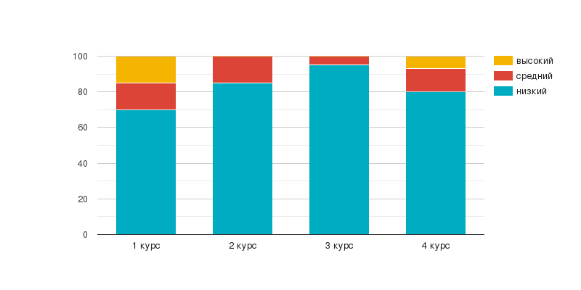
Рис.1 – результаты теста оценка уровня нервно-психического напряжения
Итак, мы можем сделать следующие выводы. Анализируя источники литературы и данные опроса, мы считаем, что для работы в сфере экономической безопасности предпочтительнее иметь низкий уровень нервно-психического напряжения. Так как повышенный уровень начинает негативно влиять как на учёбу, так и на работу по профессии экономическая безопасность. Начиная с среднего уровня уже начинаются разного рода переживания и невозможность адекватно реагировать на возникающие обстоятельства.
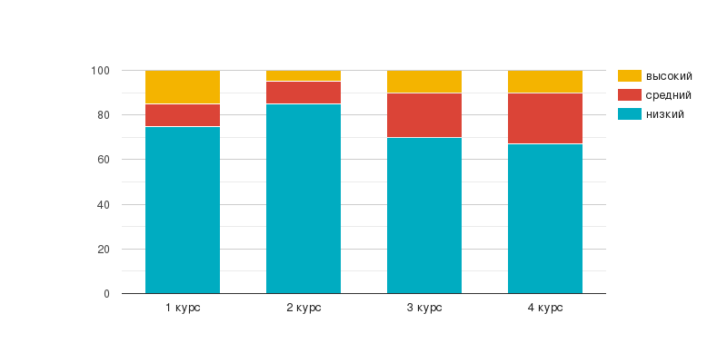
Рис.2 – результаты теста тревожность по Беку.
Результаты теста представлены в виде диаграммы (Рисунок 2). Очевидно, что среди студентов:
Среди всех 4 курсов преобладает низкий уровень невроза, но при этом на каждом из курсов присутствует и высокий, и средний
Поэтому высокий уровень тревожности является показанием для дополнительного обследования у квалифицированного специалиста, а возможно даже и лечения.
Третий тест, который выполняли студенты, был «Экспресс-диагностика невроза Хека-Хесс» (Рисунок 3).
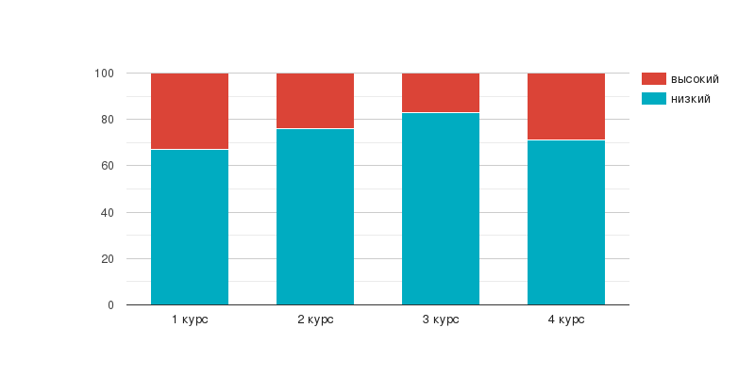
Рис. 3 – результаты теста экспресс-диагностика невроза Хека-Хесс
Как видно из диаграммы, созданной по результатам третьего теста, у большего количества студентов уровень невроза низкий, это безусловно хорошо так как низкий уровень невротизации свидетельствует: об эмоциональной устойчивости; о положительном фоне переживаний (спокойствие, оптимизм); об инициативности; о чувстве собственного достоинства, независимости, социальной смелости; о легкости в общении.
Итак, анализ эмпирических данных позволил сделать ряд выводов. Студентам, обучающимся по специальности «Экономическая безопасность» предпочтительнее иметь низкий уровень нервно-психического напряжения. Это является показателем того, что специалист сможет адекватно принимать решения во время стрессовой ситуации, что может гарантировать максимально быстрое решение проблемы. Так же по тесту тревожности по Беку. Низкий уровень считается рекомендуемым для специалистов по экономической безопасности, ведь низкий уровень тревожности предотвращает как депрессия, тревожные расстройства, фобии, панические атаки, посттравматические стрессовое расстройство, обсессивно- компульсивное расстройство и др. А также низкий уровень невроза свидетельствует: об эмоциональной устойчивости; о положительном фоне переживании об инициативности; независимости, социальной смелости; о легкости в общении.
Анализ современной литературы, посвященной изучению профессиональной деятельности экономиста и исследованию индивидуально-личностных особенностей, результаты констатирующего эксперимента, а также консультация с квалифицированным психологом позволило нам сформировать ряд рекомендаций, касающихся способов обнаружения и регулирования психической напряженности у студентов, обучающихся по специальности "Экономическая безопасность».
Первая группа рекомендаций, касается обнаружения у себя психической напряжённости или стресса. Одним из самых простых способов определения у себя тех или иных психических отклонений является прохождение психологических тестов. Эти тесты работают так: каждый ответ в системе предопределен заранее, и выйти за его рамки невозможно. Сегодня психологические тесты проводят везде: в школах, при устройстве на работу, в медицинских учреждениях, в социальных структурах. Среди них есть специальные для детей, для женщин или мужчин, людей определенных категорий. Каждый из таких тестов имеет свои нюансы, некоторые направлены на выявление психических отклонений, другие определяют насколько продуктивный или творческий человек, и тому подобное. Однако полностью полагаться на этот способ не стоит, так как она не может дать 100% результат. Второй способ, это обращение к дипломированному психологу, в этом случае психолог сможет дать медицинское заключение, о том есть какие-то отклонения или нет. Этому способу уже можно доверять.
Вторая группа рекомендаций относиться к способу регулирования психической напряженности или стресса. Кто-то успешно справляется с ними, используя свои проверенные методы, а кто-то предпочитает воспользоваться услугами психоаналитика. Но вовсе не обязательно прибегать к помощи незнакомого человека, ведь вы сами легко сможете найти выход из стресса.
Заключение

Грамотные специалисты в сфере экономической безопасности — это важный элемент в дальнейшем развитии экономической системы России. Учет психологических особенностей готовности студентов, к реализации в будущей профессиональной деятельности может способствовать еще в институте формированию личности будущего профессионала.
Исходя из этого мы предлагаем ещё на стадии обучения в вузе корректировать психическую напряженность и особенности ее проявления у студентов, обучающихся по специальности "Экономическая безопасность».

Список литературы
- Вольвич Ю.К. Психологические ресурсы устойчивости личности к стрессу в организациях разных сфер и видов деятельности: автореферат дис. … кандидат педагогических наук/ Вольвич Юлия Константиновна; [Место защиты: ФГБОУ ВО «Кубанский государственный университет»] – Краснодар, 2018. – 28 с.
- Большой психологический словарь / Сост. и общ. ред. Б. Мещеряков, В. Зинченко. СПб., 2003, С. 423
- Петровский А.В. Психические состояния // Общая психология. Словарь / Под. общ. ред. А.В. Петровского // Психологический лексикон. Энциклопедический словарь в шести томах. – М., 2005, С. 172
- Казаченок, Ю. В. Формирование культуры конкурентных отношений будущих экономистов: автореферат дис. ... кандидата педагогических наук: 13.00.08 / Казаченок Юлия Викторовна; [Место защиты: Юж.-Ур. гос. гуманитар.-пед. ун-т]. - Челябинск, 2016. - 26 с.
- Кузнецова Д.С. Особенности социального управления трудовой мотивацией специалистов экономического профиля: автореферат дис. … кандидата социологических наук/ Кузнецова Диана Сергеевна; [Место защиты:ФГБОУ ВО «Тихоокеанский государственный университет»]. – Хабаровск, 2017. – 24 с.

